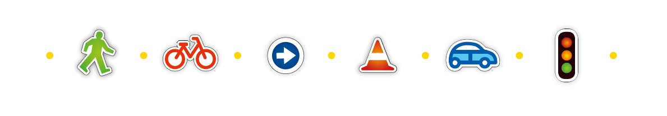
Persbericht voor lokale/regionale pers ANWB Streetwise basisonderwijs
(door de school zelf te versturen)

Verkeerseducatieprogramma ANWB Streetwise bij basisschool < NAAM SCHOOL >

Op <DATUM> verzorgt ANWB Streetwise een praktisch verkeerseducatieprogramma bij basisschool <NAAM SCHOOL> in <PLAATSNAAM> . ANWB Streetwise leert alle kinderen van de basisschool beter om te gaan met het huidige verkeer. <NAAM SCHOOL> vindt het belangrijk om bij te dragen aan de verkeersvaardigheid van leerlingen.

Met speciaal ontwikkelde lesmaterialen zoals elektrische rijlesauto´s, zebrapaden, verkeerslichten en een fietsparcours wordt de praktijk zo veel mogelijk nagebootst. Daarnaast zet ANWB Streetwise stevig in op afleiding in het verkeer door smartphone gebruik. Leerlingen worden bewust gemaakt van eigen (gevaarlijk) verkeersgedrag. Ook is er aandacht voor hoe kinderen veilig kunnen fietsen met een fietshelm.

Voor elke groep is een eigen verkeersprogramma:

● Toet toet (groep 1 en 2): Een speelse introductie op gevaarherkenning, herkennen van verkeersgeluiden, het belang van veilig fietsen met fietshelm, veilig oversteken, gebruik van de autogordel en een autostoeltje.

● Blik en klik (groep 3 en 4): Het gebruik van de fietshelm. Fietsen van een parcours met
de fietshelm. Verdere behandeling van gevaarherkenning, veilig oversteken en het veilig
meerijden in de auto.

● Hallo auto (groep 5 en 6): Afleiding in het verkeer maakt deel uit van deze les,
evenals bewustwording van elektrisch (stil) verkeer. Kinderen nemen plaats op de
bijrijdersstoel van een lesauto en mogen zelf remmen om de reactietijd, de remweg en het effect van het dragen van de autogordel bij een noodstop te ervaren.

● Trapvaardig (groep 7 en 8): Afleiding in het verkeer. Mobiel telefoon gebruik. Bewustwording
van eigen (gevaarlijk) verkeersgedrag. Een positieve gedragsverandering op gevaarherkenning,
fietsvaardigheden en fietsbeheersing middels een uitdagend fietsparcours.

ANWB Streetwise wordt grotendeels bekostigd vanuit de MVO-gedachte van de ANWB.

***
Noot voor de redactie, niet voor publicatie:
U bent welkom om de ANWB Streetwise zelf te ervaren. Fotomateriaal is bij de ANWB op te vragen.
Voor vragen
ANWB Streetwise projectenbureau, tel.nr.: 088-269 85 43 . Mail: anwbstreetwise@anwb.nl

